МИНИСТЕРСТВО НАУКИ И ВЫСШЕГО ОБРАЗОВАНИЯ РОССИЙСКОЙ ФЕДЕРАЦИИ
ФЕДЕРАЛЬНОЕ государственное БЮДЖЕТНОЕ
образовательное учреждение
высшего образования
«НОВОСИБИРСКИЙ ГОСУДАРСТВЕННЫЙ ТЕХНИЧЕСКИЙ УНИВЕРСИТЕТ»
_________________________________________________________________

Кафедра защиты информации


ЛАБОРАТОРНАЯ РАБОТА №6
«PostgreSQL»
по дисциплине: «Программирование»

Выполнил: Проверил:
Студент гр. «АБс-322», «АВТФ» Ассистент кафедры ЗИ
Аврамчук Илья Вячеславович Исаев Г. А.
«27» февраля 2025г «27» февраля 2025 г.
_________________ _________________
(подпись) (подпись)
Новосибирск 2025

Задание к работе: Создать реляционную БД и сделать к ней SQL-запросы.
Методика выполнения работы:
1. Разработать алгоритм решения задачи по индивидуальному заданию.
2. Написать и отладить программу решения задачи.
3. Протестировать работу программы на различных исходных данных.
4. По запросу преподавателя быть готовым модифицировать/добавить функционал программы.

Задание 1
Создать реляционную БД ,состоящую из 5 таблиц и сделать к ним 10 запросов SQL.

Установка PostgreSQL и PGadmin4

Для уствновки используем несколько команд в bash:
1. Для установки PostgreSQL:

➜ ~ sudo apt install postgresql postgresql-contrib

- Для устновки PGadmin4:

➜ ~ curl https://www.pgadmin.org/static/packages_pgadmin_org.pub | sudo apt-key add

➜ ~ sudo sh -c 'echo "deb https://ftp.postgresql.org/pub/pgadmin/pgadmin4/apt/$(lsb_release -cs) pgadmin4 main" > /etc/apt/sources.list.d/pgadmin4.list && apt
update'

➜ ~ sudo apt install pgadmin4

Структура БД

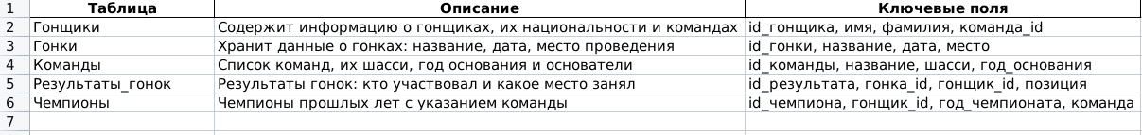

Гонщики
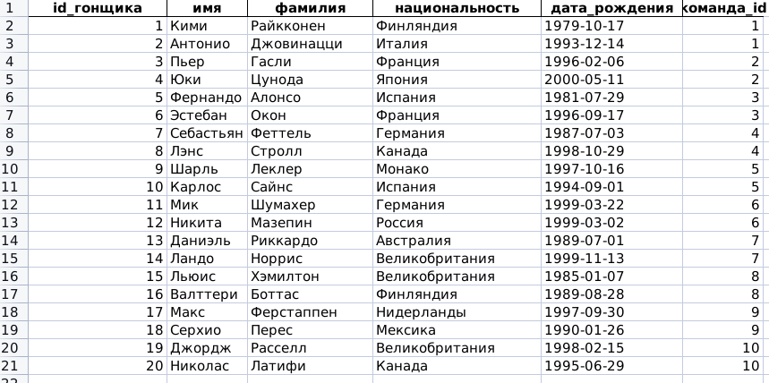
Гонки
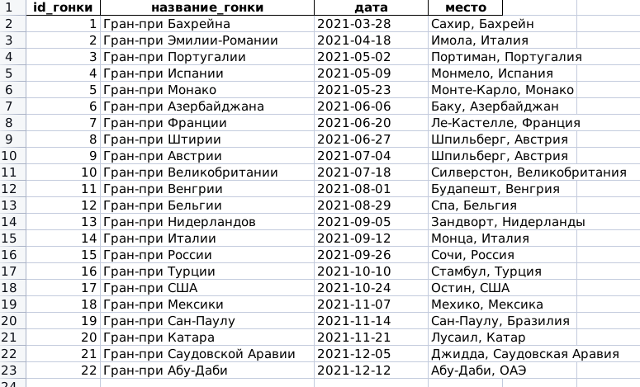

Команды

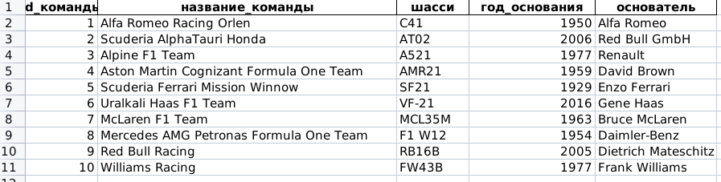

Результаты_гонок
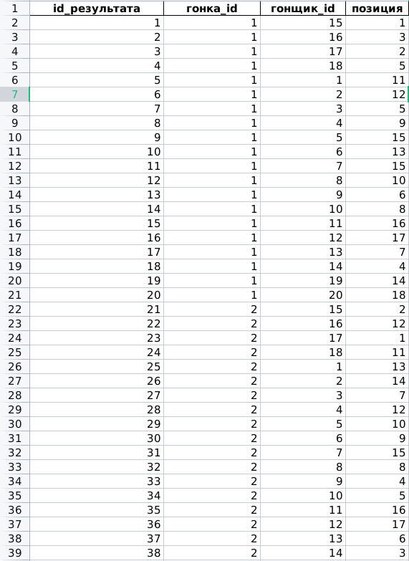

Чемпионаты
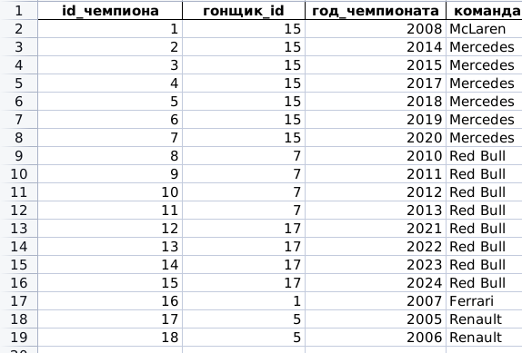

Создание БД

Создание БД:
CREATE DATABASE Lab6;
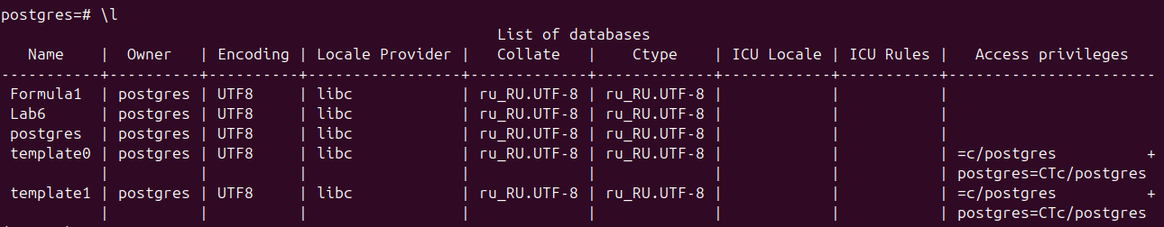
Создание таблиц 1 основная и 4 дочерние:
CREATE TABLE Команды (
id_команды SERIAL PRIMARY KEY,
название_команды VARCHAR(255),
год_основания INT,
основатель VARCHAR(255)
);

CREATE TABLE Гонки (
id_гонки SERIAL PRIMARY KEY,
название_гонки VARCHAR(255),
дата DATE,
место VARCHAR(255)
);

CREATE TABLE Результаты_гонок (
id_результата SERIAL PRIMARY KEY,
гонка_id INT REFERENCES Гонки(id_гонки),
гонщик_id INT REFERENCES Гонщики(id_гонщика)
);

CREATE TABLE Чемпионаты (
id_чемпиона SERIAL PRIMARY KEY,
гонщик_id INT REFERENCES Гонщики(id_гонщика),
год_чемпионата INT
);

(ОСНОВНАЯ ТАБЛИЦА)
CREATE TABLE Гонщики (
id_гонщика SERIAL PRIMARY KEY,
имя VARCHAR(255),
фамилия VARCHAR(255),
национальность VARCHAR(255),
дата_рождения DATE,
команда_id INT REFERENCES Команды(id_команды)
);

--Привязка ключевых столбцов дочерних таблиц с помощью REFERENCES

-- Главная таблица: Гонщики
CREATE TABLE Гонщики (
id_гонщика SERIAL PRIMARY KEY,
имя VARCHAR(255),
фамилия VARCHAR(255),
национальность VARCHAR(255),
дата_рождения DATE,
команда_id INT REFERENCES Команды(id_команды) -- Внешний ключ на Команды
);

-- Дочерняя таблица: Команды
CREATE TABLE Команды (
id_команды SERIAL PRIMARY KEY,
название_команды VARCHAR(255),
шасси VARCHAR(255),
год_основания INT,
основатель VARCHAR(255)
);

-- Дочерняя таблица: Гонки
CREATE TABLE Гонки (
id_гонки SERIAL PRIMARY KEY,
название_гонки VARCHAR(255),
дата DATE,
место VARCHAR(255)
);

-- Дочерняя таблица: Результаты_гонок
CREATE TABLE Результаты_гонок (
id_результата SERIAL PRIMARY KEY,
гонка_id INT REFERENCES Гонки(id_гонки), -- Внешний ключ на Гонки
гонщик_id INT REFERENCES Гонщики(id_гонщика), -- Внешний ключ на Гонщики
позиция INT
);

-- Дочерняя таблица: Чемпионаты
CREATE TABLE Чемпионаты (
id_чемпиона SERIAL PRIMARY KEY,
гонщик_id INT REFERENCES Гонщики(id_гонщика), -- Внешний ключ на Гонщики
год_чемпионата INT,
команда VARCHAR(255) -- Команда, за которую гонщик выступал в год чемпионства
);
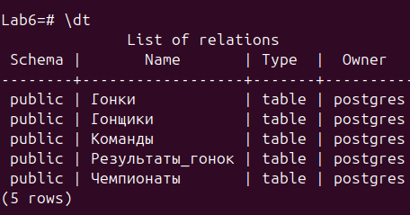

Вставка значений в таблицы:

INSERT INTO Гонщики (имя, фамилия, национальность, дата_рождения, команда_id) VALUES
('Кими', 'Райкконен', 'Финляндия', '1979-10-17', 1),
('Антонио', 'Джовинацци', 'Италия', '1993-12-14', 1),
('Пьер', 'Гасли', 'Франция', '1996-02-06', 2),
('Юки', 'Цунода', 'Япония', '2000-05-11', 2),
('Фернандо', 'Алонсо', 'Испания', '1981-07-29', 3),
('Эстебан', 'Окон', 'Франция', '1996-09-17', 3),
('Себастьян', 'Феттель', 'Германия', '1987-07-03', 4),
('Лэнс', 'Стролл', 'Канада', '1998-10-29', 4),
('Шарль', 'Леклер', 'Монако', '1997-10-16', 5),
('Карлос', 'Сайнс', 'Испания', '1994-09-01', 5),
('Мик', 'Шумахер', 'Германия', '1999-03-22', 6),
('Никита', 'Мазепин', 'Россия', '1999-03-02', 6),
('Даниэль', 'Риккардо', 'Австралия', '1989-07-01', 7),
('Ландо', 'Норрис', 'Великобритания', '1999-11-13', 7),
('Льюис', 'Хэмилтон', 'Великобритания', '1985-01-07', 8),
('Валттери', 'Боттас', 'Финляндия', '1989-08-28', 8),
('Макс', 'Ферстаппен', 'Нидерланды', '1997-09-30', 9),
('Серхио', 'Перес', 'Мексика', '1990-01-26', 9),
('Джордж', 'Расселл', 'Великобритания', '1998-02-15', 10),
('Николас', 'Латифи', 'Канада', '1995-06-29', 10);
INSERT INTO Гонки (название_гонки, дата, место) VALUES
('Гран-при Бахрейна', '2021-03-28', 'Сахир, Бахрейн'),
('Гран-при Эмилии-Романии', '2021-04-18', 'Имола, Италия'),
('Гран-при Португалии', '2021-05-02', 'Портиман, Португалия'),
('Гран-при Испании', '2021-05-09', 'Монмело, Испания'),
('Гран-при Монако', '2021-05-23', 'Монте-Карло, Монако'),
('Гран-при Азербайджана', '2021-06-06', 'Баку, Азербайджан'),
('Гран-при Франции', '2021-06-20', 'Ле-Кастелле, Франция'),
('Гран-при Штирии', '2021-06-27', 'Шпильберг, Австрия'),
('Гран-при Австрии', '2021-07-04', 'Шпильберг, Австрия'),
('Гран-при Великобритании', '2021-07-18', 'Силверстон, Великобритания'),
('Гран-при Венгрии', '2021-08-01', 'Будапешт, Венгрия'),
('Гран-при Бельгии', '2021-08-29', 'Спа, Бельгия'),
('Гран-при Нидерландов', '2021-09-05', 'Зандворт, Нидерланды'),
('Гран-при Италии', '2021-09-12', 'Монца, Италия'),
('Гран-при России', '2021-09-26', 'Сочи, Россия'),
('Гран-при Турции', '2021-10-10', 'Стамбул, Турция'),
('Гран-при США', '2021-10-24', 'Остин, США'),
('Гран-при Мексики', '2021-11-07', 'Мехико, Мексика'),
('Гран-при Сан-Паулу', '2021-11-14', 'Сан-Паулу, Бразилия'),
('Гран-при Катара', '2021-11-21', 'Лусаил, Катар'),
('Гран-при Саудовской Аравии', '2021-12-05', 'Джидда, Саудовская Аравия'),
('Гран-при Абу-Даби', '2021-12-12', 'Абу-Даби, ОАЭ');

INSERT INTO Команды (название_команды, шасси, год_основания, основатель) VALUES
('Alfa Romeo Racing Orlen', 'C41', 1950, 'Alfa Romeo'),
('Scuderia AlphaTauri Honda', 'AT02', 2006, 'Red Bull GmbH'),
('Alpine F1 Team', 'A521', 1977, 'Renault'),
('Aston Martin Cognizant Formula One Team', 'AMR21', 1959, 'David Brown'),
('Scuderia Ferrari Mission Winnow', 'SF21', 1929, 'Enzo Ferrari'),
('Uralkali Haas F1 Team', 'VF-21', 2016, 'Gene Haas'),
('McLaren F1 Team', 'MCL35M', 1963, 'Bruce McLaren'),
('Mercedes AMG Petronas Formula One Team', 'F1 W12', 1954, 'Daimler-Benz'),
('Red Bull Racing', 'RB16B', 2005, 'Dietrich Mateschitz'),
('Williams Racing', 'FW43B', 1977, 'Frank Williams');

-- Гран-при Бахрейна
INSERT INTO Результаты_гонок (гонка_id, гонщик_id, позиция) VALUES
(1, 15, 1), -- Льюис Хэмилтон
(1, 16, 3), -- Валттери Боттас
(1, 17, 2), -- Макс Ферстаппен
(1, 18, 5), -- Серхио Перес
(1, 1, 11), -- Кими Райкконен
(1, 2, 12), -- Антонио Джовинацци
(1, 3, 5), -- Пьер Гасли
(1, 4, 9), -- Юки Цунода
(1, 5, 15), -- Фернандо Алонсо
(1, 6, 13), -- Эстебан Окон
(1, 7, 15), -- Себастьян Феттель
(1, 8, 10), -- Лэнс Стролл
(1, 9, 6), -- Шарль Леклер
(1, 10, 8), -- Карлос Сайнс
(1, 11, 16), -- Мик Шумахер
(1, 12, 17), -- Никита Мазепин
(1, 13, 7), -- Даниэль Риккардо
(1, 14, 4), -- Ландо Норрис
(1, 19, 14), -- Джордж Расселл
(1, 20, 18); -- Николас Латифи;

-- Гран-при Эмилии-Романии
INSERT INTO Результаты_гонок (гонка_id, гонщик_id, позиция) VALUES
(2, 15, 2), -- Льюис Хэмилтон
(2, 16, 12), -- Валттери Боттас
(2, 17, 1), -- Макс Ферстаппен
(2, 18, 11), -- Серхио Перес
(2, 1, 13), -- Кими Райкконен
(2, 2, 14), -- Антонио Джовинацци
(2, 3, 7), -- Пьер Гасли
(2, 4, 12), -- Юки Цунода
(2, 5, 10), -- Фернандо Алонсо
(2, 6, 9), -- Эстебан Окон
(2, 7, 15), -- Себастьян Феттель
(2, 8, 8), -- Лэнс Стролл
(2, 9, 4), -- Шарль Леклер
(2, 10, 5), -- Карлос Сайнс
(2, 11, 16), -- Мик Шумахер
(2, 12, 17), -- Никита Мазепин
(2, 13, 6), -- Даниэль Риккардо
(2, 14, 3), -- Ландо Норрис
(2, 19, 14), -- Джордж Расселл
(2, 20, 18); -- Николас Латифи;

-- Гран-при Португалии
INSERT INTO Результаты_гонок (гонка_id, гонщик_id, позиция) VALUES
(3, 15, 1), -- Льюис Хэмилтон
(3, 16, 3), -- Валттери Боттас
(3, 17, 2), -- Макс Ферстаппен
(3, 18, 4), -- Серхио Перес
(3, 1, 11), -- Кими Райкконен
(3, 2, 12), -- Антонио Джовинацци
(3, 3, 10), -- Пьер Гасли
(3, 4, 15), -- Юки Цунода
(3, 5, 8), -- Фернандо Алонсо
(3, 6, 7), -- Эстебан Окон
(3, 7, 13), -- Себастьян Феттель
(3, 8, 9), -- Лэнс Стролл
(3, 9, 6), -- Шарль Леклер
(3, 10, 5), -- Карлос Сайнс
(3, 11, 17), -- Мик Шумахер
(3, 12, 19), -- Никита Мазепин
(3, 13, 9), -- Даниэль Риккардо
(3, 14, 4), -- Ландо Норрис
(3, 19, 16), -- Джордж Расселл
(3, 20, 18); -- Николас Латифи;

-- Гран-при Испании
INSERT INTO Результаты_гонок (гонка_id, гонщик_id, позиция) VALUES
(4, 15, 1), -- Льюис Хэмилтон
(4, 16, 3), -- Валттери Боттас
(4, 17, 2), -- Макс Ферстаппен
(4, 18, 5), -- Серхио Перес
(4, 1, 12), -- Кими Райкконен
(4, 2, 11), -- Антонио Джовинацци
(4, 3, 10), -- Пьер Гасли
(4, 4, 15), -- Юки Цунода
(4, 5, 17), -- Фернандо Алонсо
(4, 6, 9), -- Эстебан Окон
(4, 7, 13), -- Себастьян Феттель
(4, 8, 8), -- Лэнс Стролл
(4, 9, 4), -- Шарль Леклер
(4, 10, 7), -- Карлос Сайнс
(4, 11, 18), -- Мик Шумахер
(4, 12, 19), -- Никита Мазепин
(4, 13, 6), -- Даниэль Риккардо
(4, 14, 3), -- Ландо Норрис
(4, 19, 14), -- Джордж Расселл
(4, 20, 16); -- Николас Латифи;

-- Гран-при Монако
INSERT INTO Результаты_гонок (гонка_id, гонщик_id, позиция) VALUES
(5, 15, 7), -- Льюис Хэмилтон
(5, 16, 12), -- Валттери Боттас
(5, 17, 1), -- Макс Ферстаппен
(5, 18, 4), -- Серхио Перес
(5, 1, 11), -- Кими Райкконен
(5, 2, 10), -- Антонио Джовинацци
(5, 3, 6), -- Пьер Гасли
(5, 4, 16), -- Юки Цунода
(5, 5, 13), -- Фернандо Алонсо
(5, 6, 9), -- Эстебан Окон
(5, 7, 5), -- Себастьян Феттель
(5, 8, 8), -- Лэнс Стролл
(5, 9, 2), -- Шарль Леклер
(5, 10, 3), -- Карлос Сайнс
(5, 11, 18), -- Мик Шумахер
(5, 12, 17), -- Никита Мазепин
(5, 13, 12), -- Даниэль Риккардо
(5, 14, 3), -- Ландо Норрис
(5, 19, 14), -- Джордж Расселл
(5, 20, 15); -- Николас Латифи;

-- Гран-при Азербайджана
INSERT INTO Результаты_гонок (гонка_id, гонщик_id, позиция) VALUES
(6, 15, 15), -- Льюис Хэмилтон
(6, 16, 12), -- Валттери Боттас
(6, 17, 1), -- Макс Ферстаппен
(6, 18, 2), -- Серхио Перес
(6, 1, 10), -- Кими Райкконен
(6, 2, 11), -- Антонио Джовинацци
(6, 3, 3), -- Пьер Гасли
(6, 4, 7), -- Юки Цунода
(6, 5, 6), -- Фернандо Алонсо
(6, 6, 14), -- Эстебан Окон
(6, 7, 2), -- Себастьян Феттель
(6, 8, 8), -- Лэнс Стролл
(6, 9, 4), -- Шарль Леклер
(6, 10, 5), -- Карлос Сайнс
(6, 11, 13), -- Мик Шумахер
(6, 12, 17), -- Никита Мазепин
(6, 13, 9), -- Даниэль Риккардо
(6, 14, 5), -- Ландо Норрис
(6, 19, 16), -- Джордж Расселл
(6, 20, 18); -- Николас Латифи;

-- Гран-при Франции
INSERT INTO Результаты_гонок (гонка_id, гонщик_id, позиция) VALUES
(7, 15, 2), -- Льюис Хэмилтон
(7, 16, 4), -- Валттери Боттас
(7, 17, 1), -- Макс Ферстаппен
(7, 18, 3), -- Серхио Перес
(7, 1, 17), -- Кими Райкконен
(7, 2, 15), -- Антонио Джовинацци
(7, 3, 7), -- Пьер Гасли
(7, 4, 13), -- Юки Цунода
(7, 5, 8), -- Фернандо Алонсо
(7, 6, 14), -- Эстебан Окон
(7, 7, 9), -- Себастьян Феттель
(7, 8, 10), -- Лэнс Стролл
(7, 9, 16), -- Шарль Леклер
(7, 10, 11), -- Карлос Сайнс
(7, 11, 19), -- Мик Шумахер
(7, 12, 20), -- Никита Мазепин
(7, 13, 6), -- Даниэль Риккардо
(7, 14, 5), -- Ландо Норрис
(7, 19, 12), -- Джордж Расселл
(7, 20, 18); -- Николас Латифи;

-- Гран-при Штирии
INSERT INTO Результаты_гонок (гонка_id, гонщик_id, позиция) VALUES
(8, 15, 2), -- Льюис Хэмилтон
(8, 16, 3), -- Валттери Боттас
(8, 17, 1), -- Макс Ферстаппен
(8, 18, 4), -- Серхио Перес
(8, 1, 11), -- Кими Райкконен
(8, 2, 12), -- Антонио Джовинацци
(8, 3, 9), -- Пьер Гасли
(8, 4, 10), -- Юки Цунода
(8, 5, 6), -- Фернандо Алонсо
(8, 6, 14), -- Эстебан Окон
(8, 7, 12), -- Себастьян Феттель
(8, 8, 8), -- Лэнс Стролл
(8, 9, 7), -- Шарль Леклер
(8, 10, 5), -- Карлос Сайнс
(8, 11, 18), -- Мик Шумахер
(8, 12, 19), -- Никита Мазепин
(8, 13, 13), -- Даниэль Риккардо
(8, 14, 5), -- Ландо Норрис
(8, 19, 16), -- Джордж Расселл
(8, 20, 17); -- Николас Латифи;

-- Гран-при Австрии
INSERT INTO Результаты_гонок (гонка_id, гонщик_id, позиция) VALUES
(9, 15, 4), -- Льюис Хэмилтон
(9, 16, 2), -- Валттери Боттас
(9, 17, 1), -- Макс Ферстаппен
(9, 18, 6), -- Серхио Перес
(9, 1, 11), -- Кими Райкконен
(9, 2, 12), -- Антонио Джовинацци
(9, 3, 9), -- Пьер Гасли
(9, 4, 10), -- Юки Цунода
(9, 5, 8), -- Фернандо Алонсо
(9, 6, 14), -- Эстебан Окон
(9, 7, 12), -- Себастьян Феттель
(9, 8, 7), -- Лэнс Стролл
(9, 9, 5), -- Шарль Леклер
(9, 10, 6), -- Карлос Сайнс
(9, 11, 18), -- Мик Шумахер
(9, 12, 19), -- Никита Мазепин
(9, 13, 13), -- Даниэль Риккардо
(9, 14, 3), -- Ландо Норрис
(9, 19, 16), -- Джордж Расселл
(9, 20, 17); -- Николас Латифи;

-- Гран-при Великобритании
INSERT INTO Результаты_гонок (гонка_id, гонщик_id, позиция) VALUES
(10, 15, 1), -- Льюис Хэмилтон
(10, 16, 3), -- Валттери Боттас
(10, 17, 2), -- Макс Ферстаппен
(10, 18, 16), -- Серхио Перес
(10, 1, 15), -- Кими Райкконен
(10, 2, 14), -- Антонио Джовинацци
(10, 3, 11), -- Пьер Гасли
(10, 4, 10), -- Юки Цунода
(10, 5, 7), -- Фернандо Алонсо
(10, 6, 9), -- Эстебан Окон
(10, 7, 17), -- Себастьян Феттель
(10, 8, 8), -- Лэнс Стролл
(10, 9, 4), -- Шарль Леклер
(10, 10, 6), -- Карлос Сайнс
(10, 11, 18), -- Мик Шумахер
(10, 12, 19), -- Никита Мазепин
(10, 13, 5), -- Даниэль Риккардо
(10, 14, 2), -- Ландо Норрис
(10, 19, 12), -- Джордж Расселл
(10, 20, 13); -- Николас Латифи;

-- Гран-при Венгрии
INSERT INTO Результаты_гонок (гонка_id, гонщик_id, позиция) VALUES
(11, 15, 2), -- Льюис Хэмилтон
(11, 16, 12), -- Валттери Боттас
(11, 17, 9), -- Макс Ферстаппен
(11, 18, 4), -- Серхио Перес
(11, 1, 10), -- Кими Райкконен
(11, 2, 11), -- Антонио Джовинацци
(11, 3, 5), -- Пьер Гасли
(11, 4, 6), -- Юки Цунода
(11, 5, 4), -- Фернандо Алонсо
(11, 6, 1), -- Эстебан Окон
(11, 7, 2), -- Себастьян Феттель
(11, 8, 3), -- Лэнс Стролл
(11, 9, 7), -- Шарль Леклер
(11, 10, 8), -- Карлос Сайнс
(11, 11, 13), -- Мик Шумахер
(11, 12, 14), -- Никита Мазепин
(11, 13, 11), -- Даниэль Риккардо
(11, 14, 3), -- Ландо Норрис
(11, 19, 9), -- Джордж Расселл
(11, 20, 12); -- Николас Латифи;

-- Гран-при Бельгии
INSERT INTO Результаты_гонок (гонка_id, гонщик_id, позиция) VALUES
(12, 15, 3), -- Льюис Хэмилтон
(12, 16, 12), -- Валттери Боттас
(12, 17, 1), -- Макс Ферстаппен
(12, 18, 19), -- Серхио Перес
(12, 1, 18), -- Кими Райкконен
(12, 2, 17), -- Антонио Джовинацци
(12, 3, 6), -- Пьер Гасли
(12, 4, 15), -- Юки Цунода
(12, 5, 11), -- Фернандо Алонсо
(12, 6, 7), -- Эстебан Окон
(12, 7, 5), -- Себастьян Феттель
(12, 8, 20), -- Лэнс Стролл
(12, 9, 8), -- Шарль Леклер
(12, 10, 10), -- Карлос Сайнс
(12, 11, 16), -- Мик Шумахер
(12, 12, 14), -- Никита Мазепин
(12, 13, 4), -- Даниэль Риккардо
(12, 14, 2), -- Ландо Норрис
(12, 19, 9), -- Джордж Расселл
(12, 20, 13); -- Николас Латифи;

-- Гран-при Нидерландов
INSERT INTO Результаты_гонок (гонка_id, гонщик_id, позиция) VALUES
(13, 15, 2), -- Льюис Хэмилтон
(13, 16, 3), -- Валттери Боттас
(13, 17, 1), -- Макс Ферстаппен
(13, 18, 8), -- Серхио Перес
(13, 1, 10), -- Кими Райкконен
(13, 2, 11), -- Антонио Джовинацци
(13, 3, 4), -- Пьер Гасли
(13, 4, 15), -- Юки Цунода
(13, 5, 6), -- Фернандо Алонсо
(13, 6, 9), -- Эстебан Окон
(13, 7, 5), -- Себастьян Феттель
(13, 8, 12), -- Лэнс Стролл
(13, 9, 7), -- Шарль Леклер
(13, 10, 8), -- Карлос Сайнс
(13, 11, 18), -- Мик Шумахер
(13, 12, 19), -- Никита Мазепин
(13, 13, 11), -- Даниэль Риккардо
(13, 14, 3), -- Ландо Норрис
(13, 19, 16), -- Джордж Расселл
(13, 20, 17); -- Николас Латифи;

-- Гран-при Италии
INSERT INTO Результаты_гонок (гонка_id, гонщик_id, позиция) VALUES
(14, 15, 1), -- Льюис Хэмилтон
(14, 16, 3), -- Валттери Боттас
(14, 17, 2), -- Макс Ферстаппен
(14, 18, 5), -- Серхио Перес
(14, 1, 11), -- Кими Райкконен
(14, 2, 12), -- Антонио Джовинацци
(14, 3, 6), -- Пьер Гасли
(14, 4, 10), -- Юки Цунода
(14, 5, 8), -- Фернандо Алонсо
(14, 6, 9), -- Эстебан Окон
(14, 7, 12), -- Себастьян Феттель
(14, 8, 7), -- Лэнс Стролл
(14, 9, 4), -- Шарль Леклер
(14, 10, 6), -- Карлос Сайнс
(14, 11, 18), -- Мик Шумахер
(14, 12, 19), -- Никита Мазепин
(14, 13, 13), -- Даниэль Риккардо
(14, 14, 2), -- Ландо Норрис
(14, 19, 16), -- Джордж Расселл
(14, 20, 17); -- Николас Латифи;

-- Гран-при России
INSERT INTO Результаты_гонок (гонка_id, гонщик_id, позиция) VALUES
(15, 15, 1), -- Льюис Хэмилтон
(15, 16, 5), -- Валттери Боттас
(15, 17, 2), -- Макс Ферстаппен
(15, 18, 9), -- Серхио Перес
(15, 1, 8), -- Кими Райкконен
(15, 2, 10), -- Антонио Джовинацци
(15, 3, 6), -- Пьер Гасли
(15, 4, 14), -- Юки Цунода
(15, 5, 6), -- Фернандо Алонсо
(15, 6, 14), -- Эстебан Окон
(15, 7, 12), -- Себастьян Феттель
(15, 8, 11), -- Лэнс Стролл
(15, 9, 3), -- Шарль Леклер
(15, 10, 4), -- Карлос Сайнс
(15, 11, 17), -- Мик Шумахер
(15, 12, 18), -- Никита Мазепин
(15, 13, 7), -- Даниэль Риккардо
(15, 14, 2), -- Ландо Норрис
(15, 19, 15), -- Джордж Расселл
(15, 20, 16); -- Николас Латифи;

-- Гран-при Турции
INSERT INTO Результаты_гонок (гонка_id, гонщик_id, позиция) VALUES
(16, 15, 5), -- Льюис Хэмилтон
(16, 16, 1), -- Валттери Боттас
(16, 17, 2), -- Макс Ферстаппен
(16, 18, 3), -- Серхио Перес
(16, 1, 12), -- Кими Райкконен
(16, 2, 11), -- Антонио Джовинацци
(16, 3, 6), -- Пьер Гасли
(16, 4, 14), -- Юки Цунода
(16, 5, 16), -- Фернандо Алонсо
(16, 6, 10), -- Эстебан Окон
(16, 7, 18), -- Себастьян Феттель
(16, 8, 9), -- Лэнс Стролл
(16, 9, 4), -- Шарль Леклер
(16, 10, 8), -- Карлос Сайнс
(16, 11, 19), -- Мик Шумахер
(16, 12, 20), -- Никита Мазепин
(16, 13, 13), -- Даниэль Риккардо
(16, 14, 7), -- Ландо Норрис
(16, 19, 15), -- Джордж Расселл
(16, 20, 17); -- Николас Латифи;

-- Гран-при США
INSERT INTO Результаты_гонок (гонка_id, гонщик_id, позиция) VALUES
(17, 15, 2), -- Льюис Хэмилтон
(17, 16, 6), -- Валттери Боттас
(17, 17, 1), -- Макс Ферстаппен
(17, 18, 3), -- Серхио Перес
(17, 1, 13), -- Кими Райкконен
(17, 2, 11), -- Антонио Джовинацци
(17, 3, 7), -- Пьер Гасли
(17, 4, 14), -- Юки Цунода
(17, 5, 16), -- Фернандо Алонсо
(17, 6, 10), -- Эстебан Окон
(17, 7, 18), -- Себастьян Феттель
(17, 8, 12), -- Лэнс Стролл
(17, 9, 4), -- Шарль Леклер
(17, 10, 7), -- Карлос Сайнс
(17, 11, 17), -- Мик Шумахер
(17, 12, 19), -- Никита Мазепин
(17, 13, 5), -- Даниэль Риккардо
(17, 14, 8), -- Ландо Норрис
(17, 19, 14), -- Джордж Расселл
(17, 20, 15); -- Николас Латифи;

-- Гран-при Мексики
INSERT INTO Результаты_гонок (гонка_id, гонщик_id, позиция) VALUES
(18, 15, 2), -- Льюис Хэмилтон
(18, 16, 15), -- Валттери Боттас
(18, 17, 1), -- Макс Ферстаппен
(18, 18, 3), -- Серхио Перес
(18, 1, 8), -- Кими Райкконен
(18, 2, 10), -- Антонио Джовинацци
(18, 3, 4), -- Пьер Гасли
(18, 4, 14), -- Юки Цунода
(18, 5, 9), -- Фернандо Алонсо
(18, 6, 13), -- Эстебан Окон
(18, 7, 7), -- Себастьян Феттель
(18, 8, 6), -- Лэнс Стролл
(18, 9, 5), -- Шарль Леклер
(18, 10, 6), -- Карлос Сайнс
(18, 11, 17), -- Мик Шумахер
(18, 12, 18), -- Никита Мазепин
(18, 13, 12), -- Даниэль Риккардо
(18, 14, 10), -- Ландо Норрис
(18, 19, 16), -- Джордж Расселл
(18, 20, 15); -- Николас Латифи;

-- Гран-при Сан-Паулу
INSERT INTO Результаты_гонок (гонка_id, гонщик_id, позиция) VALUES
(19, 15, 1), -- Льюис Хэмилтон
(19, 16, 3), -- Валттери Боттас
(19, 17, 2), -- Макс Ферстаппен
(19, 18, 4), -- Серхио Перес
(19, 1, 12), -- Кими Райкконен
(19, 2, 11), -- Антонио Джовинацци
(19, 3, 7), -- Пьер Гасли
(19, 4, 15), -- Юки Цунода
(19, 5, 9), -- Фернандо Алонсо
(19, 6, 14), -- Эстебан Окон
(19, 7, 10), -- Себастьян Феттель
(19, 8, 6), -- Лэнс Стролл
(19, 9, 5), -- Шарль Леклер
(19, 10, 6), -- Карлос Сайнс
(19, 11, 17), -- Мик Шумахер
(19, 12, 18), -- Никита Мазепин
(19, 13, 13), -- Даниэль Риккардо
(19, 14, 10), -- Ландо Норрис
(19, 19, 16), -- Джордж Расселл
(19, 20, 15); -- Николас Латифи;

-- Гран-при Катара
INSERT INTO Результаты_гонок (гонка_id, гонщик_id, позиция) VALUES
(20, 15, 1), -- Льюис Хэмилтон
(20, 16, 2), -- Валттери Боттас
(20, 17, 2), -- Макс Ферстаппен
(20, 18, 4), -- Серхио Перес
(20, 1, 14), -- Кими Райкконен
(20, 2, 13), -- Антонио Джовинацци
(20, 3, 11), -- Пьер Гасли
(20, 4, 15), -- Юки Цунода
(20, 5, 8), -- Фернандо Алонсо
(20, 6, 10), -- Эстебан Окон
(20, 7, 12), -- Себастьян Феттель
(20, 8, 7), -- Лэнс Стролл
(20, 9, 5), -- Шарль Леклер
(20, 10, 6), -- Карлос Сайнс
(20, 11, 16), -- Мик Шумахер
(20, 12, 17), -- Никита Мазепин
(20, 13, 9), -- Даниэль Риккардо
(20, 14, 3), -- Ландо Норрис
(20, 19, 14), -- Джордж Расселл
(20, 20, 15); -- Николас Латифи;

-- Гран-при Саудовской Аравии
INSERT INTO Результаты_гонок (гонка_id, гонщик_id, позиция) VALUES
(21, 15, 1), -- Льюис Хэмилтон
(21, 16, 3), -- Валттери Боттас
(21, 17, 2), -- Макс Ферстаппен
(21, 18, 5), -- Серхио Перес
(21, 1, 15), -- Кими Райкконен
(21, 2, 14), -- Антонио Джовинацци
(21, 3, 6), -- Пьер Гасли
(21, 4, 13), -- Юки Цунода
(21, 5, 9), -- Фернандо Алонсо
(21, 6, 11), -- Эстебан Окон
(21, 7, 10), -- Себастьян Феттель
(21, 8, 8), -- Лэнс Стролл
(21, 9, 7), -- Шарль Леклер
(21, 10, 6), -- Карлос Сайнс
(21, 11, 17), -- Мик Шумахер
(21, 12, 18), -- Никита Мазепин
(21, 13, 12), -- Даниэль Риккардо
(21, 14, 4), -- Ландо Норрис
(21, 19, 14), -- Джордж Расселл
(21, 20, 15); -- Николас Латифи;

-- Гран-при Абу-Даби
INSERT INTO Результаты_гонок (гонка_id, гонщик_id, позиция) VALUES
(22, 15, 2), -- Льюис Хэмилтон
(22, 16, 6), -- Валттери Боттас
(22, 17, 1), -- Макс Ферстаппен
(22, 18, 4), -- Серхио Перес
(22, 1, 15), -- Кими Райкконен
(22, 2, 14), -- Антонио Джовинацци
(22, 3, 5), -- Пьер Гасли
(22, 4, 13), -- Юки Цунода
(22, 5, 8), -- Фернандо Алонсо
(22, 6, 9), -- Эстебан Окон
(22, 7, 11), -- Себастьян Феттель
(22, 8, 10), -- Лэнс Стролл
(22, 9, 7), -- Шарль Леклер
(22, 10, 6), -- Карлос Сайнс
(22, 11, 17), -- Мик Шумахер
(22, 12, 18), -- Никита Мазепин
(22, 13, 12), -- Даниэль Риккардо
(22, 14, 3), -- Ландо Норрис
(22, 19, 14), -- Джордж Расселл
(22, 20, 15); -- Николас Латифи;

-- Льюис Хэмилтон (7 раз чемпион)
INSERT INTO Чемпионаты (гонщик_id, год_чемпионата, команда) VALUES
(15, 2008, 'McLaren'),
(15, 2014, 'Mercedes'),
(15, 2015, 'Mercedes'),
(15, 2017, 'Mercedes'),
(15, 2018, 'Mercedes'),
(15, 2019, 'Mercedes'),
(15, 2020, 'Mercedes');

-- Себастьян Феттель (4 раза чемпион)
INSERT INTO Чемпионаты (гонщик_id, год_чемпионата, команда) VALUES
(7, 2010, 'Red Bull'),
(7, 2011, 'Red Bull'),
(7, 2012, 'Red Bull'),
(7, 2013, 'Red Bull');

-- Макс Ферстаппен (4 раз чемпион)
INSERT INTO Чемпионаты (гонщик_id, год_чемпионата, команда) VALUES
(17, 2021, 'Red Bull');
INSERT INTO Чемпионаты (гонщик_id, год_чемпионата, команда) VALUES
(17, 2022, 'Red Bull');
INSERT INTO Чемпионаты (гонщик_id, год_чемпионата, команда) VALUES
(17, 2023, 'Red Bull');
INSERT INTO Чемпионаты (гонщик_id, год_чемпионата, команда) VALUES
(17, 2024, 'Red Bull');

-- Кими Райкконен (1 раз чемпион, 2007)
INSERT INTO Чемпионаты (гонщик_id, год_чемпионата, команда) VALUES
(1, 2007, 'Ferrari');

-- Фернандо Алонсо (2 раза чемпион)
INSERT INTO Чемпионаты (гонщик_id, год_чемпионата, команда) VALUES
(5, 2005, 'Renault'),
(5, 2006, 'Renault');

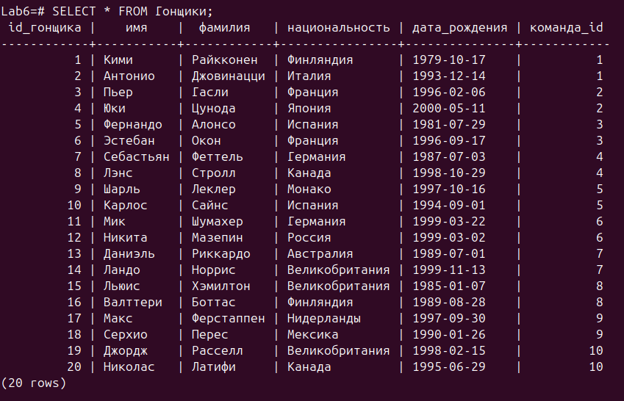

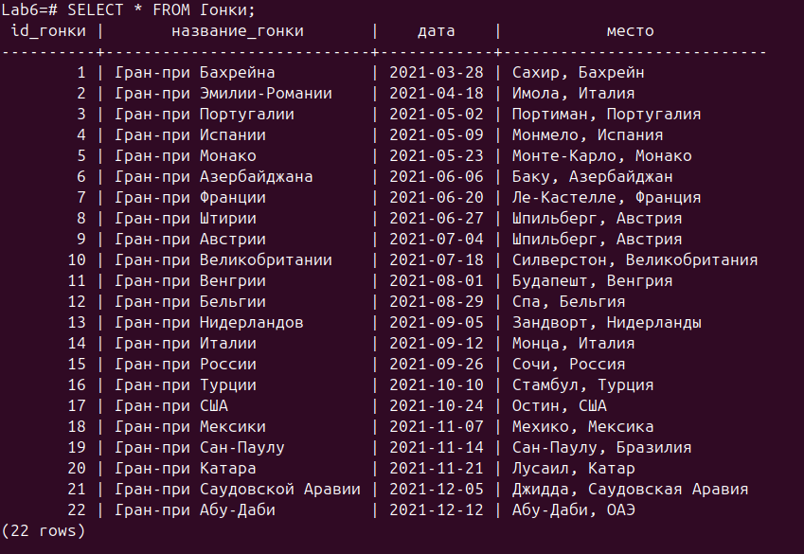

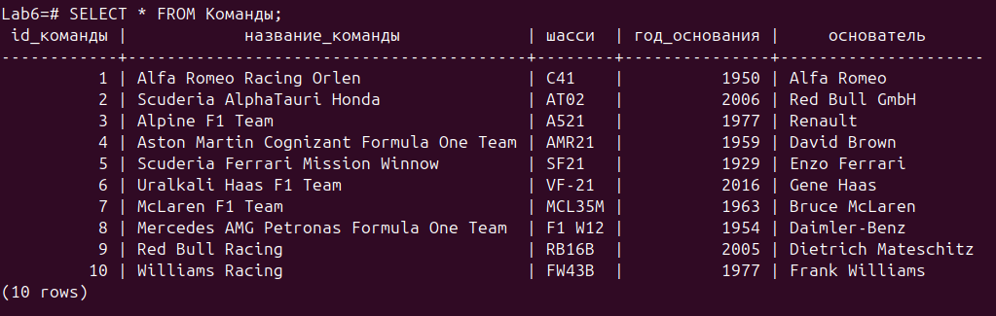

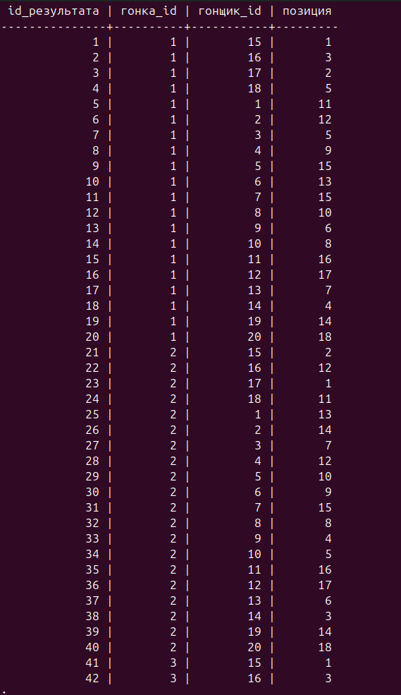

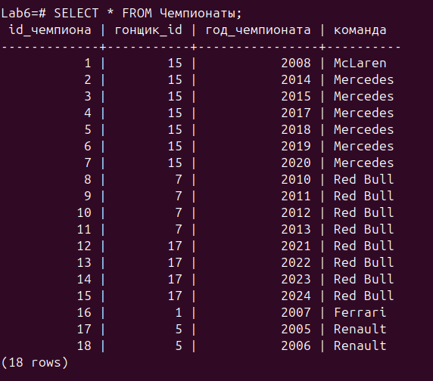
Структура в PGadmin4

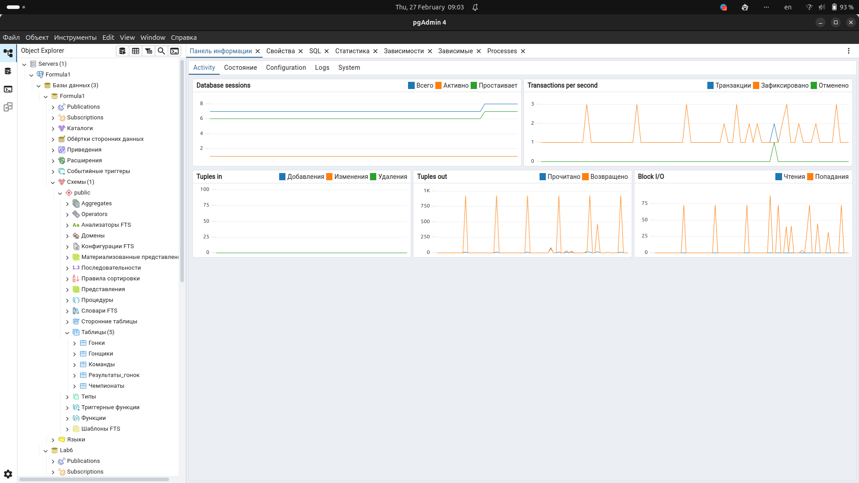
Основная таблица Гонщики:
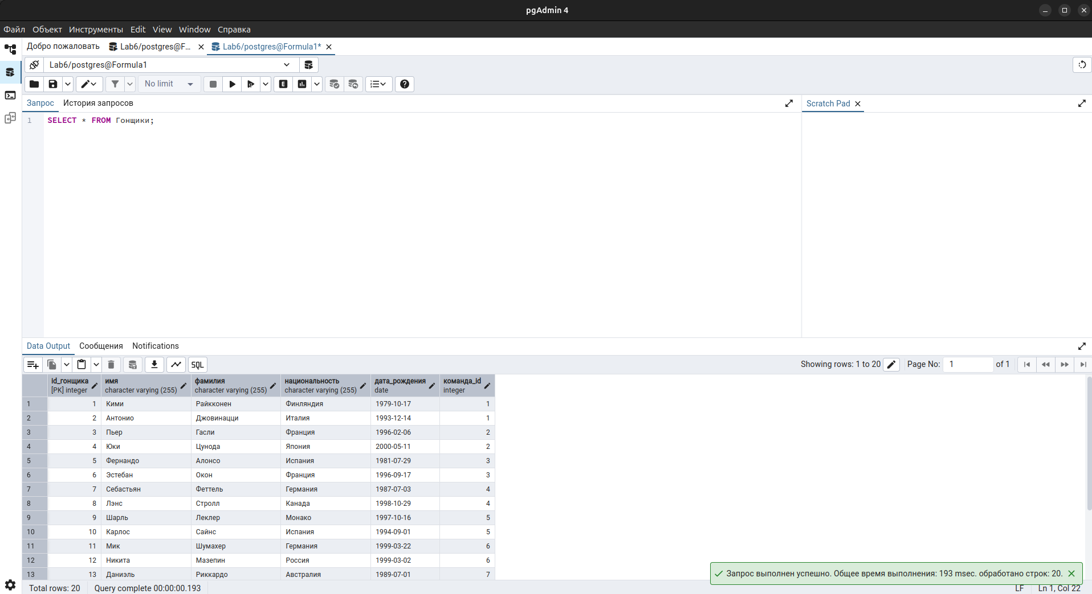
Таблица Гонки:
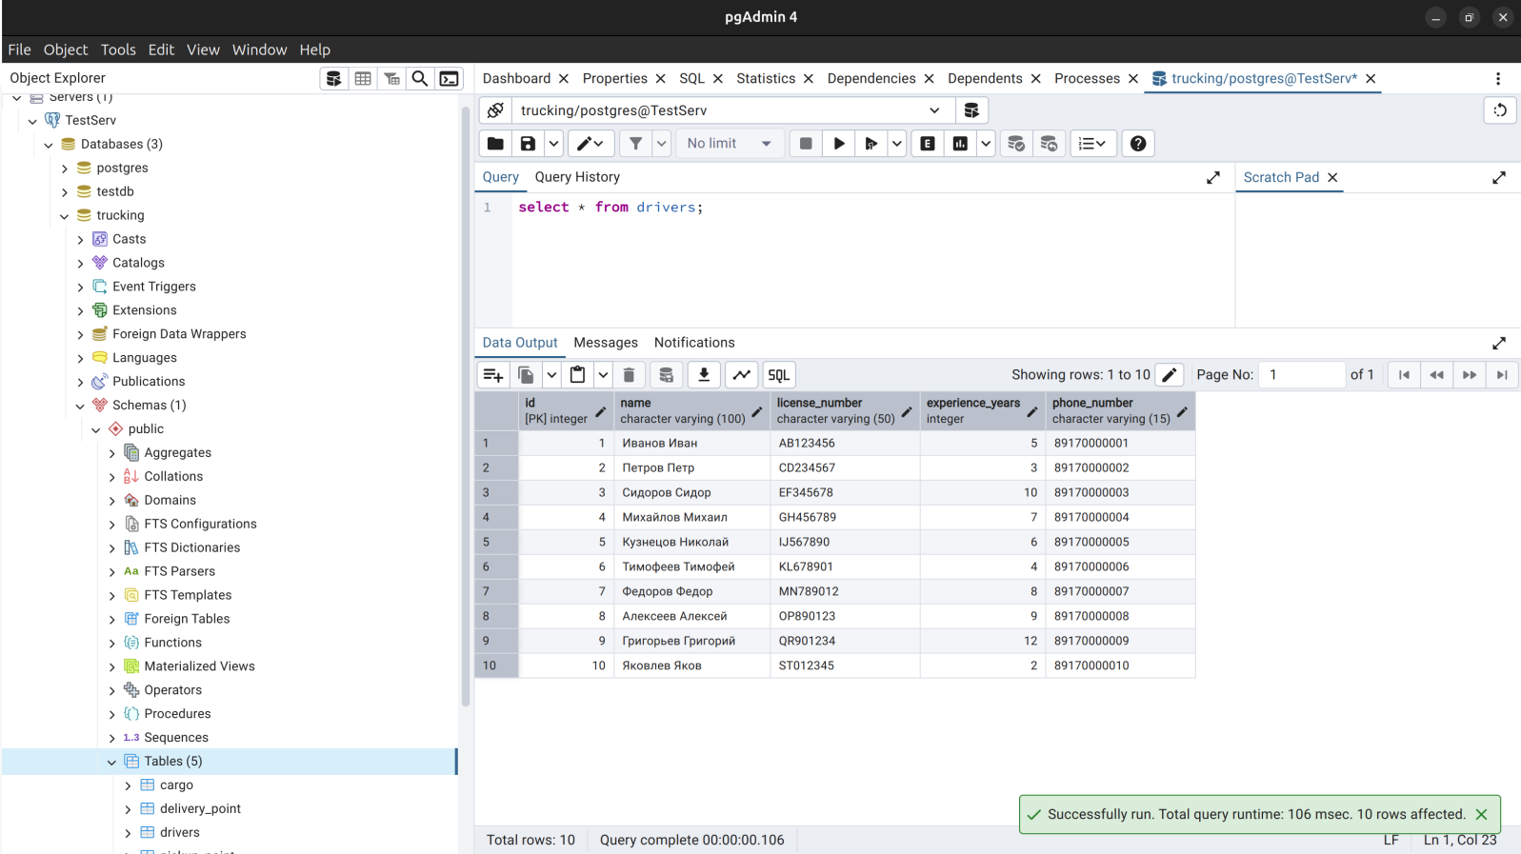

Таблица Команды:
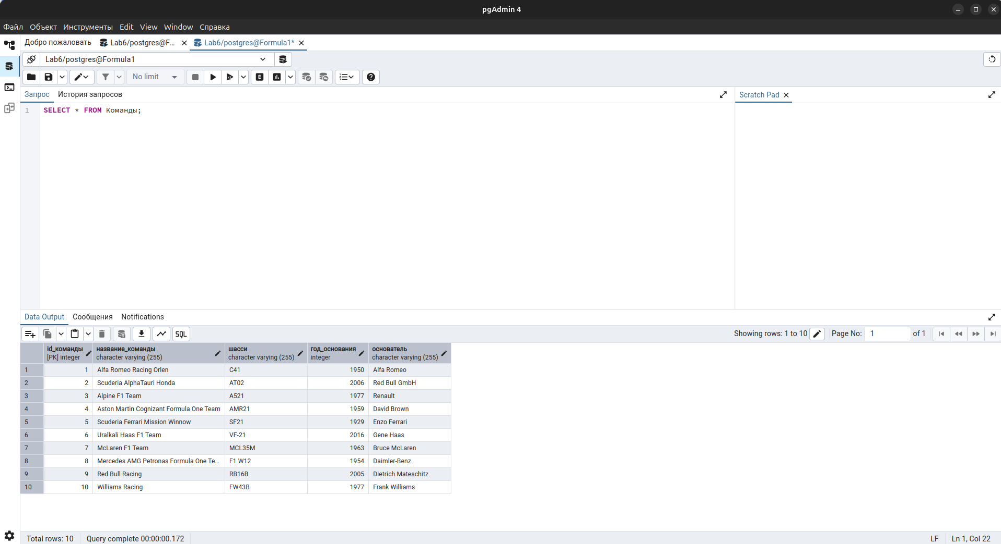

Таблица Результаты_гонок:
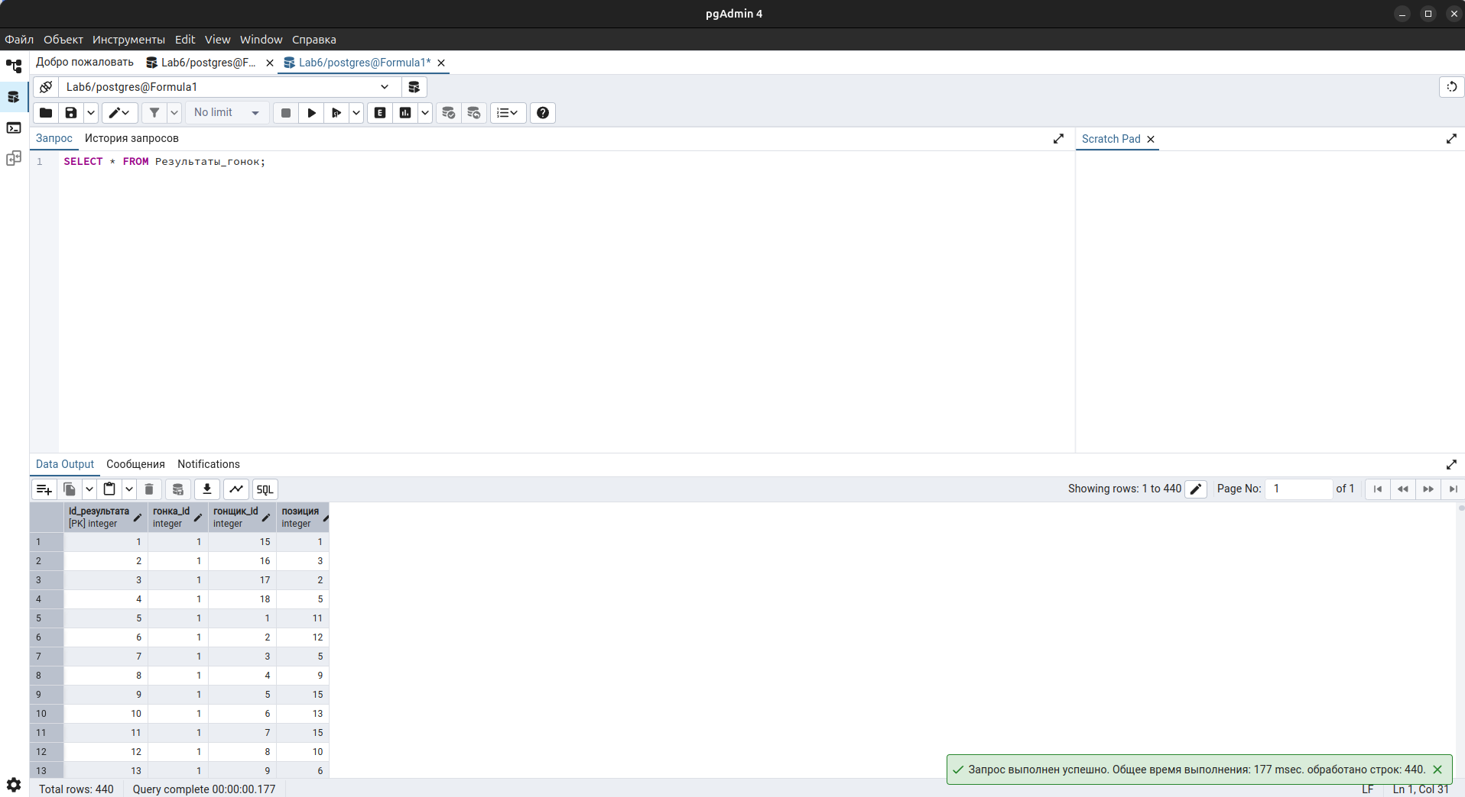

Таблица Чемпионаты:
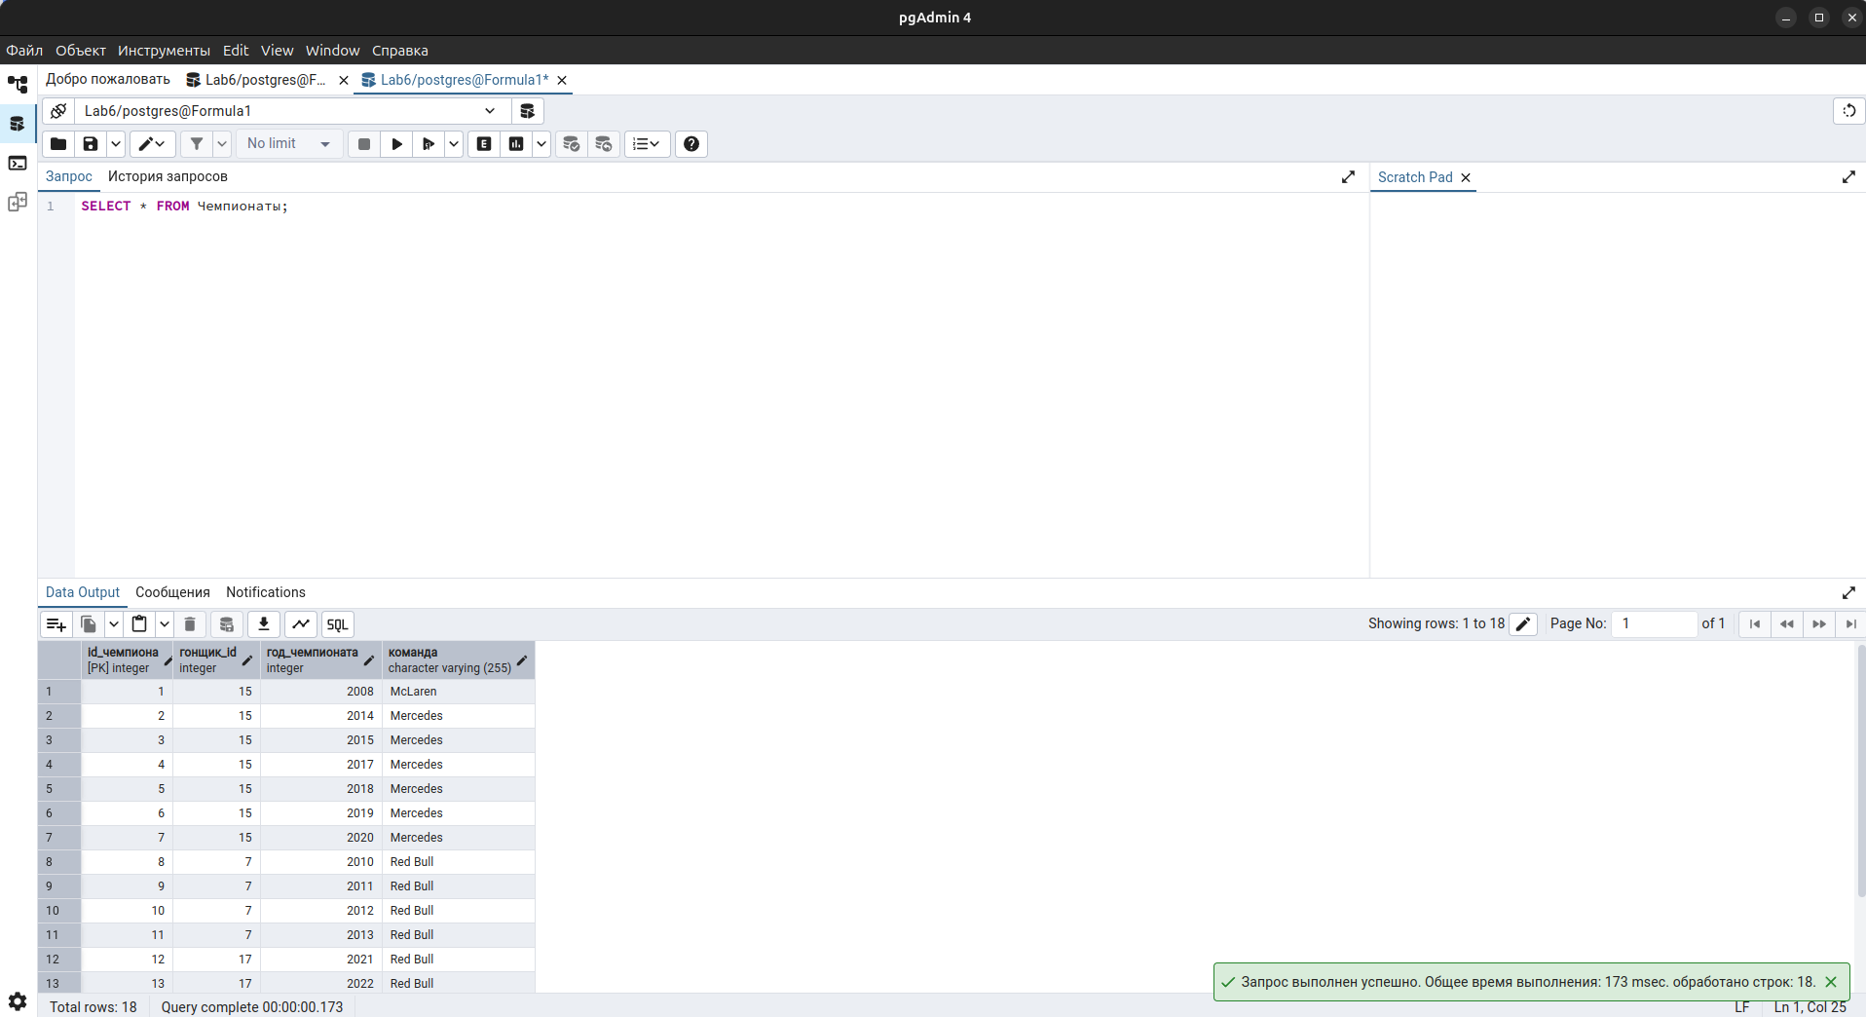

Связь таблиц в БД:
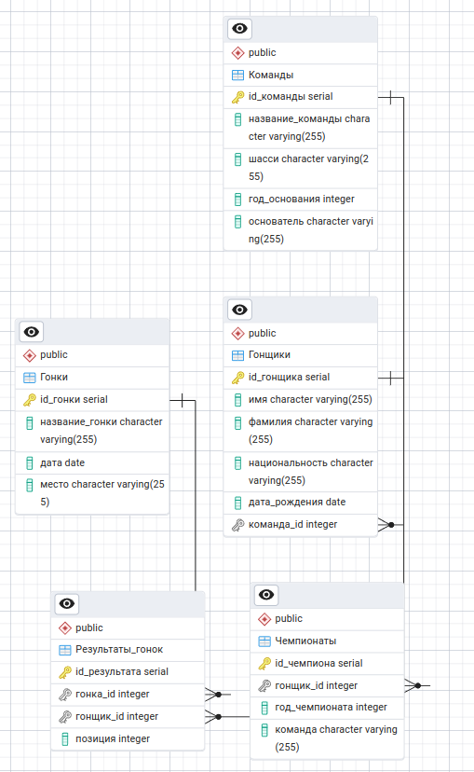
Связи между таблицами
- Гонщики Гонки - 1 к многим.
- Гонщики к Команды - 1 к многим.
- Гонщики к Результаты_гонок - 1 к многим.
- Гонщики к Чемпионаты - 1 к многим.

Нормальная форма
Первая нормальная форма (1NF) основана на атомарности значений полей в таблице. В поле должна храниться только какая-либо одна сущность. Также все используемые домены должны содержать только скалярные значения, не должно быть повторений строк в таблице. 3
Вторая нормальная форма (2NF) основана на идее полной функциональной зависимости, при условии, что таблица находится в первой нормальной форме (1NF). Нужно удалить все не ключевые значения, которые не имеют полной зависимости от значения первичного ключа.
Третья нормальная форма (3NF) предполагает, что таблица находится во второй нормальной форме (2NF) и не содержит данные с транзитивными
зависимостями. Это значит, что любое не ключевое поле не должно быть зависимо от поля, которое не является первичным ключом таблицы.
Запросы SQL:

1. Вывести список гонщиков с указанием их команд:

SELECT Гонщики.имя, Гонщики.фамилия, Команды.название_команды
FROM Гонщики
JOIN Команды ON Гонщики.команда_id = Команды.id_команды;

2. Найти гонщиков, которые выиграли хотя бы одну гонку:

SELECT DISTINCT Гонщики.имя, Гонщики.фамилия
FROM Гонщики
JOIN Результаты_гонок ON Гонщики.id_гонщика = Результаты_гонок.гонщик_id
WHERE Результаты_гонок.позиция = 1;

- Вывести список гонщиков, которые выиграли гонку в своей домашней стране (по национальности):

SELECT Гонщики.имя, Гонщики.фамилия, Гонки.название_гонки
FROM Гонщики
JOIN Результаты_гонок ON Гонщики.id_гонщика = Результаты_гонок.гонщик_id
JOIN Гонки ON Результаты_гонок.гонка_id = Гонки.id_гонки
WHERE Гонки.место LIKE '%' || Гонщики.национальность || '%'
AND Результаты_гонок.позиция = 1;

4. Найти гонщиков, которые никогда не финишировали в топ-3:

SELECT Гонщики.имя, Гонщики.фамилия
FROM Гонщики
WHERE Гонщики.id_гонщика NOT IN (
SELECT гонщик_id
FROM Результаты_гонок
WHERE позиция <= 3
);

5. Вывести список гонщиков и количество их побед:

SELECT Гонщики.имя, Гонщики.фамилия, COUNT(Результаты_гонок.id_результата) AS количество_побед
FROM Гонщики
JOIN Результаты_гонок ON Гонщики.id_гонщика = Результаты_гонок.гонщик_id
WHERE Результаты_гонок.позиция = 1
GROUP BY Гонщики.имя, Гонщики.фамилия;

6. Найти команду с наибольшим количеством подиумов (топ-3) в сезоне:
SELECT Команды.название_команды, COUNT(*) AS количество_подиумов
FROM Команды
JOIN Гонщики ON Команды.id_команды = Гонщики.команда_id
JOIN Результаты_гонок ON Гонщики.id_гонщика = Результаты_гонок.гонщик_id
JOIN Гонки ON Результаты_гонок.гонка_id = Гонки.id_гонки
WHERE Результаты_гонок.позиция <= 3
AND Гонки.дата BETWEEN '2021-01-01' AND '2021-12-31'
GROUP BY Команды.название_команды
ORDER BY количество_подиумов DESC
LIMIT 1;

7. Вывести список гонщиков и их лучший результат в гонках:

SELECT Гонщики.имя, Гонщики.фамилия, MIN(Результаты_гонок.позиция) AS лучший_результат
FROM Гонщики
JOIN Результаты_гонок ON Гонщики.id_гонщика = Результаты_гонок.гонщик_id
GROUP BY Гонщики.имя, Гонщики.фамилия;

8. Найти гонщиков, которые финишировали на подиуме на конкретной трассе:

SELECT Гонщики.имя, Гонщики.фамилия
FROM Гонщики
JOIN Результаты_гонок ON Гонщики.id_гонщика = Результаты_гонок.гонщик_id
JOIN Гонки ON Результаты_гонок.гонка_id = Гонки.id_гонки
WHERE Гонки.место = 'Сахир, Бахрейн' AND Результаты_гонок.позиция <= 3;

- Вывести список гонщиков, которые финишировали в топ-10 на каждой гонке в сезоне:

SELECT Гонщики.имя, Гонщики.фамилия
FROM Гонщики
JOIN Результаты_гонок ON Гонщики.id_гонщика = Результаты_гонок.гонщик_id
JOIN Гонки ON Результаты_гонок.гонка_id = Гонки.id_гонки
WHERE Гонки.дата BETWEEN '2021-01-01' AND '2021-12-31'
AND Результаты_гонок.позиция <= 10
GROUP BY Гонщики.имя, Гонщики.фамилия
HAVING COUNT(DISTINCT Гонки.id_гонки) = (
SELECT COUNT(*) FROM Гонки WHERE дата BETWEEN '2021-01-01' AND '2021-12-31'
);

10. Вывести список гонщиков, которые участвовали в гонках на всех трассах:
SELECT Гонщики.имя, Гонщики.фамилия
FROM Гонщики
JOIN Результаты_гонок ON Гонщики.id_гонщика = Результаты_гонок.гонщик_id
JOIN Гонки ON Результаты_гонок.гонка_id = Гонки.id_гонки
GROUP BY Гонщики.имя, Гонщики.фамилия
HAVING COUNT(DISTINCT Гонки.место) = (
SELECT COUNT(DISTINCT место) FROM Гонки
);

Вывод:

В ходе выполнения лабораторной работы я изучил как работает среда PostgreSQL b PGadmin4. Я научился создавать базу данных связанную через ключевые колонки в главной таблице и создавать SQL запросы для аналитики БД.

